2. GENEL TANIMLAMA

2.1. PROJEYİ BENZERLERİNDEN FARKLI KILACAK ÖZELLİKLER

Projemiz diğer İngilizce öğretici uygulamalara ek olarak sadece çocuklara özeldir.

2.2. UYGULAMA TANITIMI

Uygulama açıldığında karşımıza gelecek ilk ekran kullanıcı adı ve şifre ile giriş yaptığımız login ekranıdır.

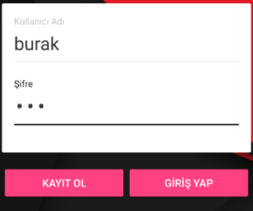

Eğer üye değilsek Kayıt Ol butonuna tıklanarak kayıt ekranına gelinir.

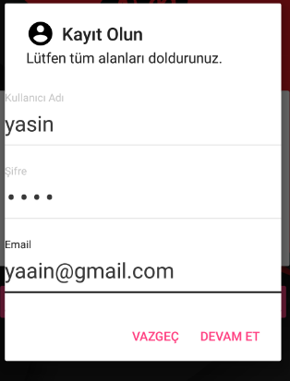

Uygulamaya giriş yapıldıktan sonra 4 ana bölüm bizi karşılayacaktır. Animals, School, Super-Heroes, Foods kısımları. Herhangi birine giriş yapıldıktan sonra ekranda çıkan resimli ve boşluk doldurmalı soruları cevaplayarak ilerlenecektir. Sonunda skorumuzu görebilir, sıralamada nereye yerleştiğimizi öğrenebiliriz.

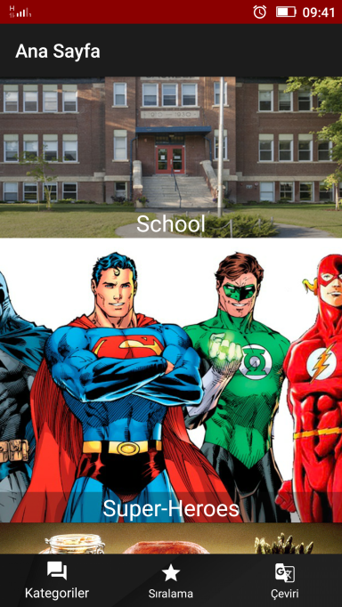 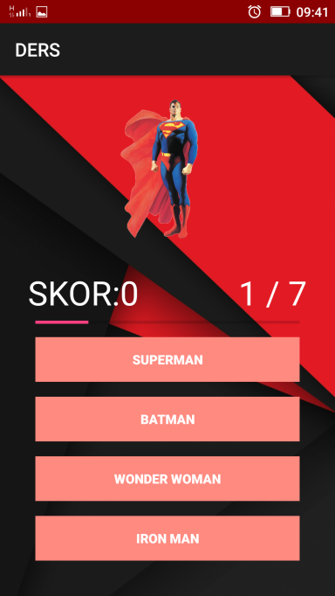 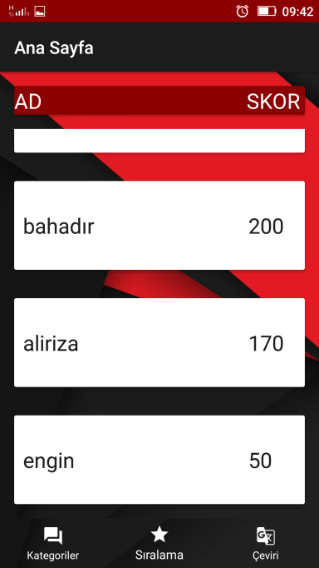

Son olarak eklenen Translate kısmı ile bilmediğimiz kelimelerin anlamlarını öğrenebilir. Tek tıklamayla ister İngilizce-Türkçe, ister Türkçe-İngilizce çeviri yapabilir. Bu kısım cümle çeviri de yapabilmektedir.

